关于过滤式消防自救呼吸器产品的消费提示
标称产品名称 | 过滤式消防自救呼吸器
产品照片 | 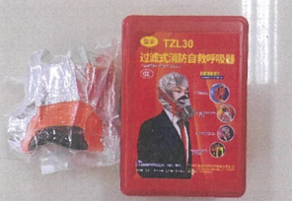
标称规格/型号 | TZL30
标称产品商标 | 暨安
标称生产批号/日期 | /
标称生产者名称 | 广州市暨安消防科技有限公司
产品风险及可能  导致的后果 | 穿透呼吸器进入人体口鼻的一氧化碳浓度不符合GB 21976.7-2012标准要求，发生火灾时，人员佩戴呼吸器后可能会吸入过量一氧化碳气体，导致一氧化碳中毒，存在安全隐患。
避免损害发生的  应急处置方式 | 若消费者所持有的过滤式消防自救呼吸器为该款涉嫌存在缺陷的产品，请立即停止使用，并妥善进行环保处理。
标称生产者无法实施召回活动的原因 | 公司已注销。

